Architecture Decision Records (ADR)
- Название
- Статус
- Контекст
- Решение
- Последствия

1 Название: это решение определяет подход к жизненному циклу разработки приложения удаленного рабочего стола для демонстрации учебных работ.
2 Статус: proposed (предложенный).
3 Контекст: процесс обучения всегда связан с выполнением и демонстрацией выполненных лабораторных, курсовых и проектных работ. В большинстве случаев обучающиеся выполняют и хранят данные работы на персональных устройствах (ноутбуках или домашних компьютерах).
Выделим потенциальные проблемы:
- обучающийся не располагает ноутбуком или устройство оставлено дома;
- работы могут храниться исключительно локально;
- программное обеспечение учебного устройства может отличаться от среды разработки студента.
Для устранения представленных проблем возникает необходимость в определении оптимального готового решения (приложения), которое будет развернуто в среде заказчика с помощью пакета развертывания.
К решению предъявлены следующие обязательные требования:
- к использованию допускается программное обеспечение с открытым исходным кодом (Open Source);
- должна поддерживаться SSO-аутентификация (OAuth, SAML (Security Assertion Markup Language), OpenID Connect и др.);
- возможность самостоятельного развертывания;
- поддержка популярных ОС (Windows, Linux, macOS);
- прямой доступ (без VPN).

4 Решение:
Для определения оптимального решения (приложения) введем следующие критерии оценки:
- Open Source;
- SSO;
- Web-доступ;
- Простота установки;
- Масштабируемость;
- Требует установки клиента;
- Безопасность;
- Удобство.
RustDesk – программа для удалённого доступа к рабочему столу, которая позволяет управлять ПК и мобильными устройствами. Это Open Source альтернатива таким популярным программам, как TeamViewer и AnyDesk с возможностью self-hosted серверов. RustDesk поддерживает работу через собственную серверную инфраструктуру, что позволяет использовать систему в self-hosted режиме без зависимости от сторонних облачных сервисов.
Сервис использует собственный протокол удалённого доступа, оптимизированный для низкой задержки и высокой производительности передачи изображения и ввода пользователя. Основной акцент системы сделан на простоту развёртывания и удобство использования.
RustDesk поддерживает установку клиентов на различные операционные системы, включая Windows, Linux, macOS, Android и iOS. Для подключения требуется установка клиентского приложения на обе стороны соединения.
Авторизация пользователей реализуется через встроенные механизмы безопасности и может быть дополнительно настроена при использовании собственной серверной инфраструктуры. Однако полноценная поддержка корпоративных стандартов SSO реализована ограниченно и требует дополнительных интеграционных решений.
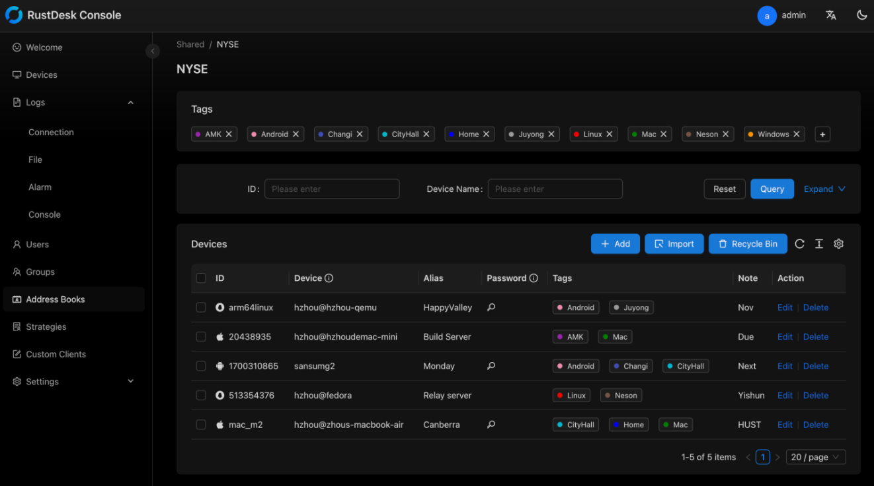
Рисунок 1 – Интерфейс RustDesk

RustDesk
Плюсы | Минусы
Open Source | Ограниченный функционал SSO
Простота установки | Требует установки клиента (ограниченная web-версия)
Быстрое подключение | Менее гибкая система централизованного управления
Удобный пользовательский интерфейс
Возможность настройки собственного сервера
Поддержка большинства ОС
Apache Guacamole – это клиентский шлюз для удаленного подключения, работающий на HTML5, позволяет пользоваться протоколами: VNC, Telnet, RDP и SSH / SFTP – через web-интерфейс. Не требуется установки никаких программ, подписок на сторонние сервисы, все работает прямо в браузере, независимо от того, какой операционной системой пользуется разработчик. Все что требуется: установить и настроить службы на сервере. По сути, это web-интерфейс для FreeRDP – бесплатной реализации протокола RDP, с открытым исходным кодом.
Сценарий работы с этим сервисом типичен для последних тенденций удаленной работы и оптимизации рабочего места. Разработчики подключаются к своему окружению из любой точки земного шара. Им не требуется держать дома мощный десктоп или носить с собой высокопроизводительный ноутбук, забота об этом перекладывается на серверы компании, а работнику достаточно подключения к интернету и любого ноутбука, на котором не будет лагать браузер.
Настройка сервиса подробнейшим образом документирована, мануал впечатляет своими размерами. Установка возможна несколькими способами: из репозиториев, компиляция исходников и разворачивание образа Docker.
Также Apache Guacamole может разворачиваться в Kubernetes.

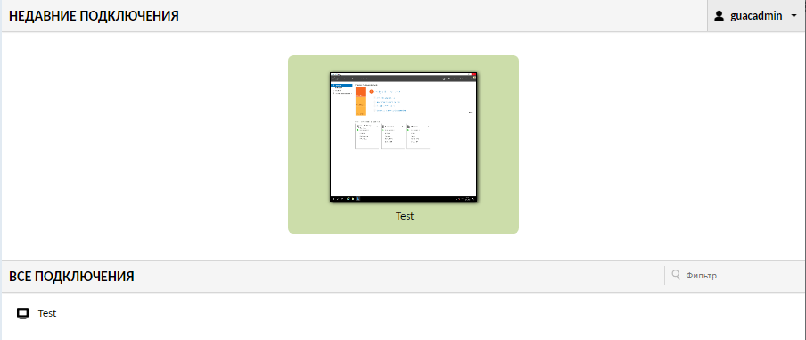
Рисунок 2 – Интерфейс Apache Guacamole

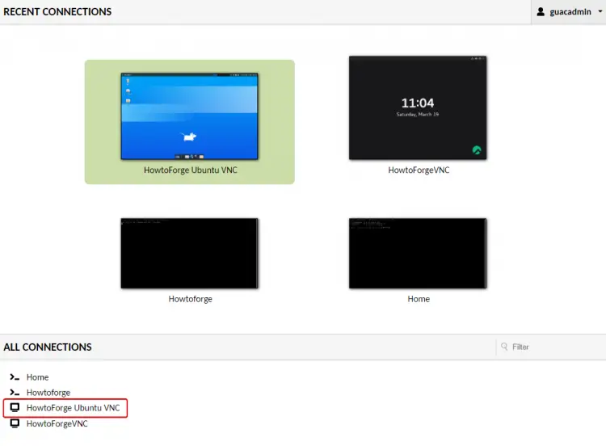
Рисунок 3 – Интерфейс Apache Guacamole

Apache Guacamole
Плюсы | Минусы
Open Source | Требует полноценной серверной инфраструктуры
Не требует установки клиента, работает прямо в браузере | Работа через шлюз (gateway), а не прямое соединение (Пользователь → Guacamole → Устройство)
Удобный пользовательский интерфейс | Сложная начальная настройка
Возможность собственного сервера
Поддержка большинства ОС
Подробная документация
SSO (LDAP, SAML)

MeshCentral – это open-source веб-платформа централизованного управления устройствами, обеспечивающая удалённый доступ, мониторинг и администрирование компьютеров через web-интерфейс.
Система работает по клиент-серверной архитектуре и использует специализированные агенты, устанавливаемые на управляемые устройства. Через web-интерфейс администратор или пользователь может получать доступ к рабочему столу, управлять файлами, выполнять удалённые команды и отслеживать состояние устройств.
MeshCentral поддерживает различные протоколы удалённого управления, включая RDP, VNC и SSH, предоставляя единый интерфейс управления устройствами. Платформа ориентирована на управление большим количеством устройств и широко используется для администрирования инфраструктуры.
Система поддерживает интеграцию с внешними сервисами авторизации, включая LDAP и OAuth, что позволяет использовать централизованную аутентификацию пользователей.
MeshCentral может разворачиваться в self-hosted режиме и поддерживает масштабирование при использовании серверной инфраструктуры. Основной акцент платформы сделан на централизованном управлении устройствами, мониторинге и администрировании.
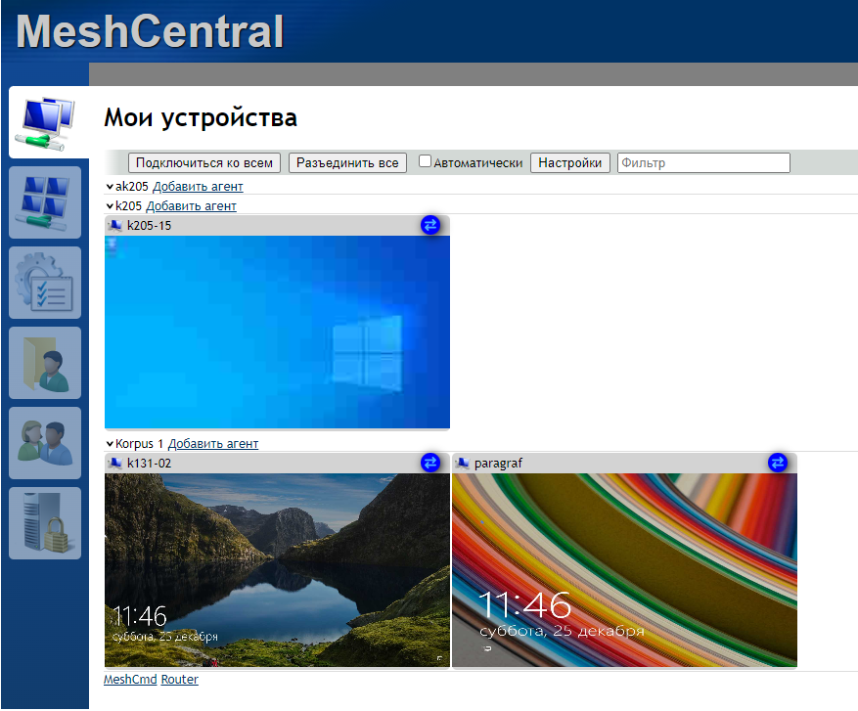
Рисунок 4 – Интерфейс MeshCentral

MeshCentral
Плюсы | Минусы
Open Source | Сложная начальная настройка
Поддержка большинства ОС | Требуется установка агента на устрйоство
Централизованное управление | Невысокая производительность
Web-интерфейс | Небольшое количество сообществ и менее подробная документация
SSO (LDAP, OAuth)
Широкий функциональ административных функций
Self-host сервера
Масштабируемость и гибкость архитектуры

Сравнение решений представлено в таблице 1.
Таблица 1 – Сравнение решений
Критерий | RustDesk | Apache Guacamole | MeshCentral
Open Source | + | + | +
SSO | – | + | +
Web-доступ | – | + | +
Простота установки и использования | + | – | –
Масштабируемость | – | + | +
Не ребует клиента | + | – | –
Безопасность | + | + | +

Анализируя полученные данные, мы приходим к выводу, что оптимальным решением (приложением) для поставленной задачи будет использование Apache Guacamole.

5 Последствия:
Положительный результат
- Использование Apache Guacamole обеспечит доступ обучающихся к своим рабочим устройствам с любого университетского компьютера
- Open Source характер решения позволит контролировать версионирование релизов приложения и обеспечить безопасность
- Технология SSO упростит управление учетными записями пользователей и повысит безопасность системы
- Использование Kubernetes обеспечит масштабируемость и отказоустойчивость системы при увеличении количества пользователей
- Использование Web-интерфейса снижает требования к клиентским устройствам и упрощает использование системы пользователями
Отрицательный результат
- Развертываниие и поддержка сервиса требуют дополнительной инфраструктуры и администрирования
- При низкой скорости интернет-соединения возможны задержки при удалённом доступе
- Пользователям может потребоваться обучение работе с системой

